**《聊城市城市环卫专项规划（2021-2030）》(草案)公告**

为确保聊城市的环境卫生发展符合国家政策发展的要求和环卫设施的落地，适度超前的开展相应的环境卫生设施建设，提高城市生态文明水平，营造宜业宜居的生态环境，全面指导聊城市环境卫生工作系统、规范、有序的开展，我市启动了《聊城市城市环卫专项规划 ( 2021-2030年）》的编制工作。目前该规划已完成草案成果并经专家论证通过。根据《中华人民共和国城乡规划法》等法律、法规，现将规划草案进行公告，征求公众意见，欢迎社会各界提出意见和建议。

公告项目基本情况：

1.公告项目：《聊城市城市环卫专项规划（2020-2030）》（草案）

2.项目范围：聊城市域，包括聊城主城区、东昌府区乡镇、其他县市（区）三部分

3.公 告 期：2021年11月23日——2021年12月23日

4.公告地点：市城市管理局网站

5.联系方式：联系电话：0635-8682622

邮 箱：lcscgjsrglk@lc.shandong.cn

通讯地址：聊城市东昌府区东昌西路西首建设大厦707室

聊城市城市管理局

2021年11月23日

**规划简要说明**

**一、指导思想**

全面贯彻党的十九大精神，以习近平新时代中国特色社会主义思想为指导，坚持落实安全高效、以人为本、绿色低碳的理念，坚持“减量化、资源化、无害化”的原则，按照国家、省、市相关技术标准和规范要求，对聊城市环卫的垃圾分类收集方式、转运方式、处理处置方式、环卫设施布局等内容进行规划，以提高我市生态环境质量、保障人民健康、建立高效科学的环境卫生体系、提高公共服务运营能力和服务水平，提高我市的城市品质内涵和文明形象。

**二、规划期限：**近期2021-2025年，远期2026-2030年。

**三、发展战略**

建立区域统筹、配置合理、技术可靠、环保达标、管理高效、国内先进的生活垃圾收运处置系统；建立各类固废收运处置体系，逐步实施餐厨废弃物、建筑垃圾等其他固废的综合利用；合理配置环卫公共设施，提高公共服务运营能力和服务水平。

**四、垃圾处理系统规划**

1.垃圾分类处理模式规划

生活垃圾按照分类要求进行分类收运、处理；粪便污泥和建筑垃圾采用直运方式进行处理。

2. 生活垃圾收集处理处置

（1）生活垃圾收运模式规划

聊城市生活垃圾主要转运模式为“收集转运站——焚烧发电厂”。距离生活垃圾焚烧发电厂较近的地区可采用直运模式。厨余垃圾、可回收物、有害垃圾收运采用直运方式。

（2）生活垃圾收运设施规划

结合聊城实际，以小型垃圾转运站为主要的生活垃圾收运设施。规划主城区内新建小型垃圾转运站共28座，配套建设废水处理罐对垃圾转运站的渗滤液进行收集后送至渗滤液处理厂集中处理。

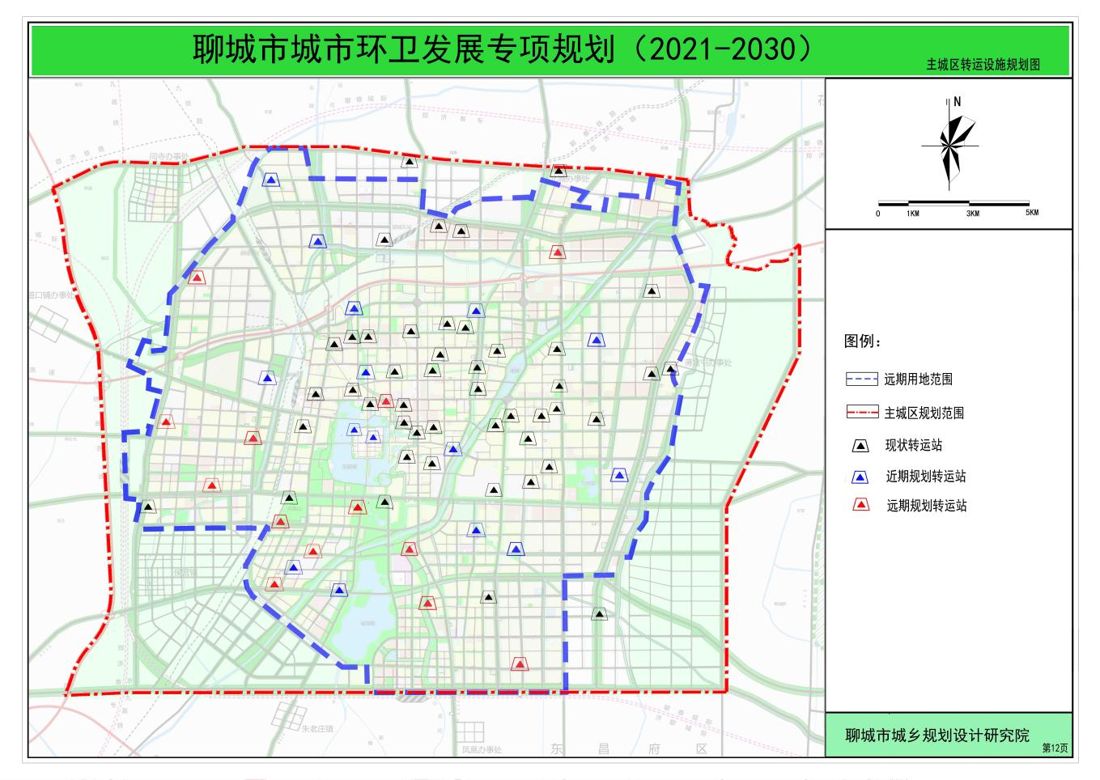

（3）生活垃圾处置方案规划

结合聊城实际，其他垃圾采用以焚烧为主、填埋为辅的处置方式。厨余垃圾采用“集中处理”的模式，家庭厨余垃圾鼓励有条件的小区进行回收。可回收物通过完善社区回收点——垃圾分类回收综合处理厂—回收终端处置企业的可回收物回收三级网络体系，利用平台推进“两网协同”建设。有害垃圾收集由环保部门负责，依据有害垃圾不同类别，直运或在有害垃圾暂存点内分类后，由专业资质单位运至不同末端处置设施，进入危废安全处置体系。

（4）生活垃圾处置设施规划

规划近期扩建聊城市垃圾焚烧发电厂二期建设，在莘县新建一处焚烧发电厂。规划近期在聊城主城区、冠县建设厨余垃圾处理厂共2座。规划近期建设垃圾分类回收综合处理厂共8座，按照各县、市区建设一座的原则进行规划。

3.粪便污泥收集处理处置

主城区、其他县市（区）均设置粪便污泥处理厂，城区粪便污泥采用直运方式就近处理，各乡镇就地处理或纳入城镇污水处理系统一并处理。全市规划新建粪便污泥处理厂共8处。

4.建筑垃圾收集处理处置

主城区、其他县市（区）均设置建筑垃圾消纳场，城区建筑垃圾采用直运方式就近处理，各乡镇建筑垃圾就地回收消纳处理，对未能直接回用的就近进入中心城区和各县市区建筑垃圾消纳场。全市规划在冠县、莘县、阳谷、聊城经济技术开发区新建建筑垃圾消纳场共4处。

5.飞灰填埋设施规划

完善全市焚烧发电厂配套的飞灰填埋场，规划主城区及其他县市（区）（不含冠县）需各建一处飞灰填埋场，共6处，规划满足30年的使用要求。

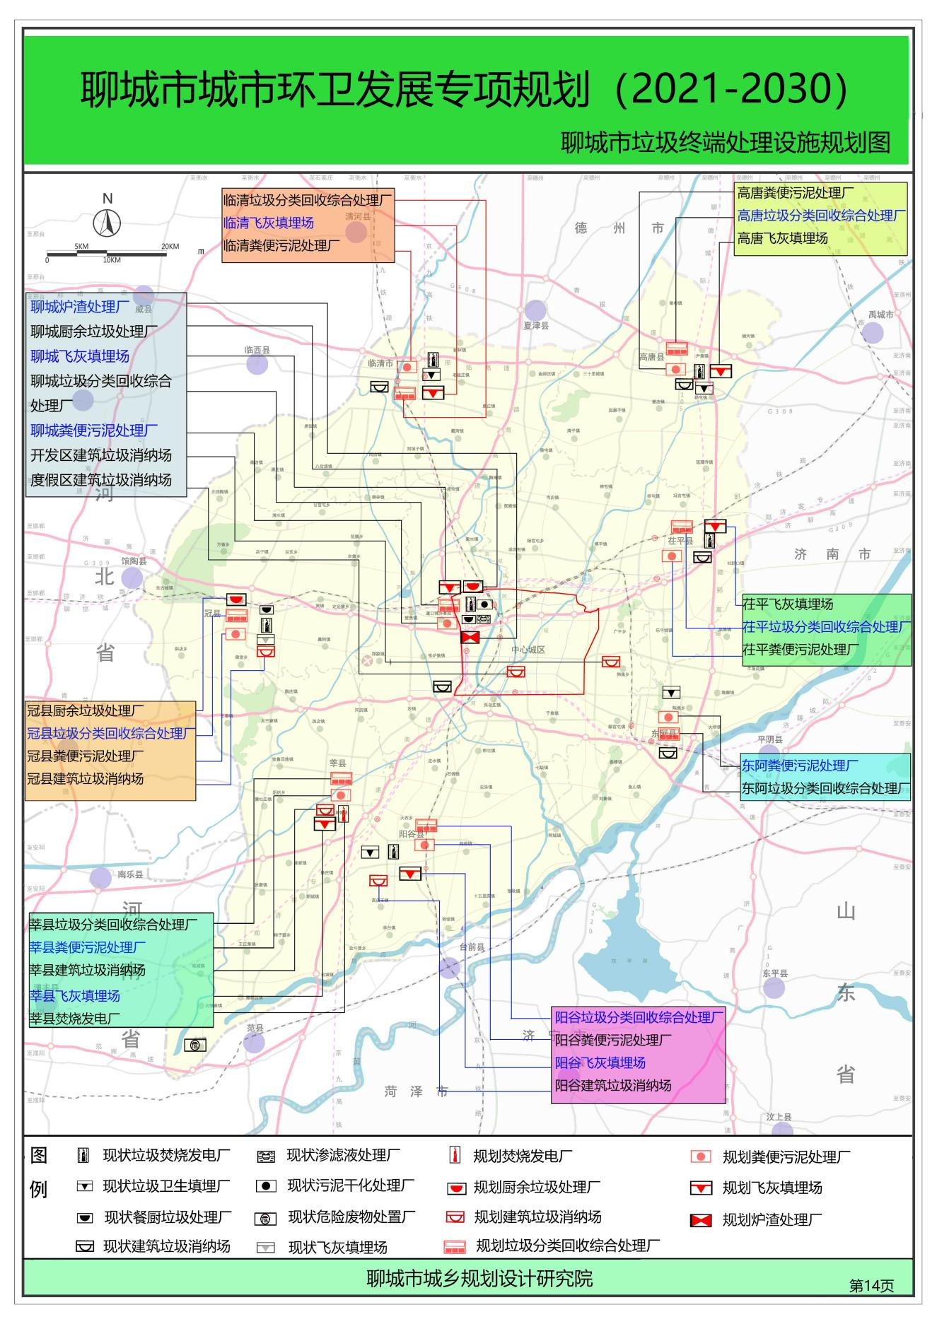

**五、其他环卫设施规划**

1.公共厕所规划

公共厕所以附属式公共厕所为主，独立式公共厕所为辅，移动式公共厕所为补充，鼓励居住小区、公共机构及独立院落内的厕所对外开放。规划在主城区新建公共厕所共487座。

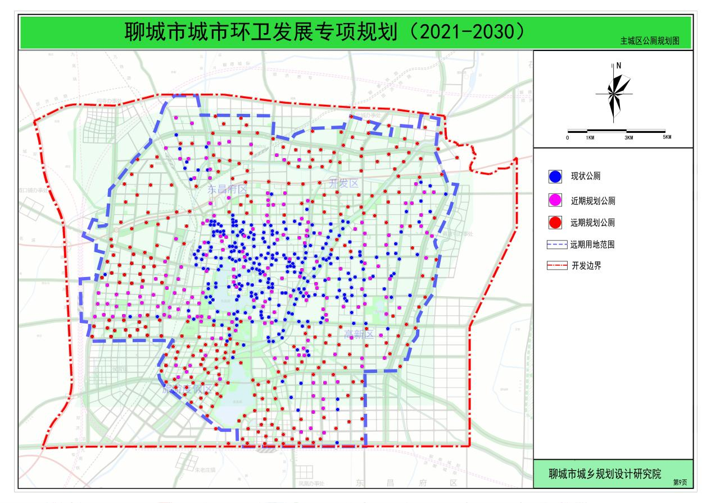

2.环卫工人休息室规划

结合公共厕所和其他环卫设施建设，规划在主城区新建环卫工人作息室共77处。

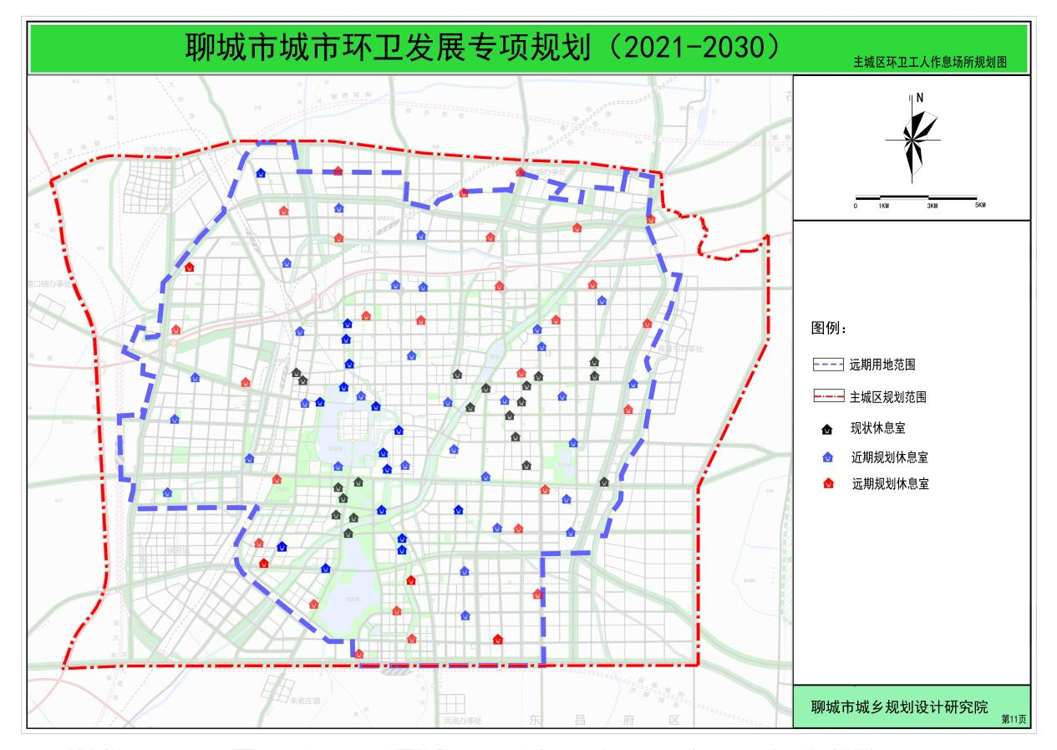

3.环卫停车场规划

停车场设置在服务区范围内以减少空驶里程，同时避开人口稠密和交通繁忙区域。规划在主城区新建环卫车辆停车场6处。

